Непосредственно-образовательная деятельность
В подготовительной группе
МДОУ детский сад «Сказка» р.п. Дергачи

Тема: «Цветы – это чудо природы»

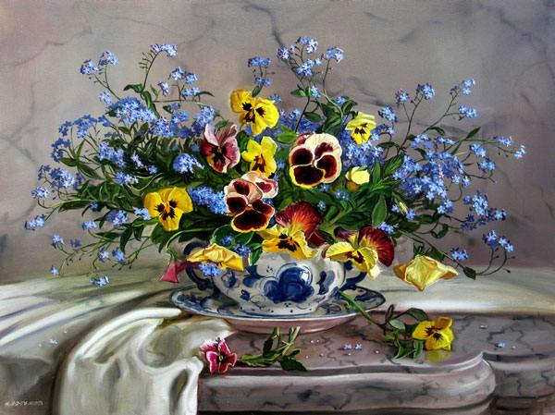

Воспитатель: Дементьева С.А.

1. Образовательная область: художественное творчество
2. Интеграция с образовательными областями: познание, коммуникация, художественная литература, музыка, социализация, труд.
3. Форма проведения: путешествие
4.Задачи:
Обучающие:
- знакомить детей с различными способами создания художественного образа (словесные приемы, краски, музыка, пластика);
- учить различать оттенки в живописи и использовать цвет как изобразительное средство; - расширять представления детей об окружающем мире;
- развивать ритм и композицию как средство выразительности в пластике танца и в изображении цветов на плоскости;
- продолжать формировать навыки рисования в технике «пуантилизма»;
Развивающие: - развивать навыки коллективной творческой деятельности;
Воспитательные: - воспитывать экологическую культуру и интерес детей к объектам природы; - воспитывать социально – коммуникативную компетентность; - воспитывать эмоциональную отзывчивость на красоту окружающей природы и искусство.
5. Виды детской деятельности:
коммуникативная, игровая, познавательно-исследовательская, двигательная, чтение художественной литературы, трудовая, музыкально-художественная.
6. Методы: наглядный, словесный, игровой, проблемный, поисковый
7.. Формы организации детей: подгрупповая, индивидуальная, фронтальная.
8.Предварительная работа: чтение стихотворений о цветах, рассказа К. Паустовского «Золотой луг»; слушание музыки П. Чайковского «Вальс цветов, «Фея сирени»; придумывание и исполнение танцев под музыку
П. Чайковского; рисование простым карандашом и вырезание любимых полевых цветов с листьями; рассматривание открыток, фотографий с изображением полевых цветов.
9. Средства обучения для детей: лист бумаги формата А1, рамка; на листе формата А4 нарисованные детьми простым карандашом разные цветы; ватные палочки, тонкие кисточки; акриловые краски; вазы с цветами; цветные фотографии и открытки различных цветов.
10. Средства обучения для педагога: картины «Цветы на лугу», изображение цветов, мутимедийный проектор, музыкальный центр, запись П.И.Чайковского «Вальс цветов».
Первая часть занятия

Зал оформлен как цветущий луг. Стены украшены красивыми цветами ), цветными фотографиями цветов и репродукциями известных детям натюрмортов.
- Посмотрите вокруг, как чудесно!
- Ах, какая красивая бабочка залетела к нам!
Звучит произведение П.Чайковского «Фея сирени», воспитатель в костюме «бабочки» исполняет танец.
- А как вы думаете, почему бабочка к нам прилетела?
Ответы детей.
- Вы правы, ароматное благоухание цветов почувствовала своими усиками бабочка, и прилетела полакомиться их нектаром.
- Ребята, а в какое время года можно встретить столько цветов на поляне? А что происходит с ними зимой? Они погибают? А почему же тогда весной они вновь появляются? (Предлагает рассмотреть схему и объяснить, что происходит с цветами в каждое из времен года?)
- Кто хочет мне помочь? (презентация «Цветы»)

Вариант рассказа:
Весна. Светит ласковое солнышко. Появляются ростки цветов. Растения развиваются. Летом солнце светит ярко, идет дождь. И растения начинают цвести. К осени, когда солнце уже не так сильно греет, на цветах созревают семена. Семена попадают в землю, где они под слоем снега спят всю зиму. А весной все повторяется.

- А если мы будем срывать цветы для букетов, что произойдет? (ответы детей)
- Какой можно сделать вывод? Да, вы правы, исчезнут насекомые, некоторые птицы. Без цветов будет некрасиво и скучно на планете. Поэтому цветы надо беречь, не рвать, а любоваться ими.
- Какие цветы вы знаете и можете назвать?
Дети отвечают.
(На мультимедийной доске, по мере отгадывания, появляются цветы крупным планом: ирис, колокольчик, ландыш, мать – и - мачеха, одуванчик, василек, тюльпан, гладиолус, астры лилии)
- Давайте поиграем. Помощники будут загадывать загадки, а вы находить цветок на нашей «полянке».
Под звучание «Вальса цветов» П. Чайковского дети угадывают цветок и присаживаются рядом с ним.
Я - травянистое растение
С цветком сиреневого цвета.
Но переставьте ударение,
И превращаюсь я в конфету.
(Ирис)

Белые чашечки в травку глядят,
Пахнут душисто, на ножке стоят.
(Ландыши)
Держит девочка в руке
Облачко на стебельке.
Стоит дунуть на него -
И не будет ничего.
(Одуванчик)

Стоит в саду кудряшка –
Белая рубашка,
Сердечко золотое.
Что это такое?
(Ромашка)
Из луковки вырос,
Но в пищу негож.
На яркий стаканчик
Цветок тот похож. (Тюльпан)
То фиолетовый, то голубой, Он на опушке встречался с тобой. Название ему очень тонкое дали, Но только звенеть он умеет едва ли. (Колокольчик)
Нам запах свежести лесной Приносит позднею весной Цветок душистый, нежный Из кисти белоснежной. (Ландыш)

- Молодцы, ребята, правильно угадали все цветы. Вам, наверное, угадать помогала музыка? Как она называется?
- Дети. Это «Вальс цветов».
- Правильно, кто сочинил этот вальс? Дети: композитор Петр Ильич Чайковский.
- Что вам представляется под эту музыку?
( ответы детей).
- Вот как красиво, используя нежные интонации, которые исполняют арфа, скрипки, виолончели, композитор П. Чайковский изобразил целый луг танцующих цветов.
Предложить детям под музыку нашим гостям вместе с бабочкой показать свой танец.
Дети исполняют танец под музыку П. Чайковского «Вальс цветов».

Вторая часть занятия
- Обратите внимание, на стене висит незаконченная картина. Бывает картина незаконченной?
( ответы детей)
- Давайте закончим картину, на которой изобразим множество цветов, возможно в них поселятся бабочки, жуки, пчелы. Одному человеку трудно создать такую картину, мы будем печатать цветы штампом из овощей и из пробки, а так – же сделаем их из салфеток. Вы, умеете это делать, но я сейчас вам, напомню (воспитатель показывает).
- Ещё цветы можно нарисовать жесткой полусухой кистью. (Показ рисования жёсткой полусухой кистью).
Солнце и облака мы с вами нарисовали на прошлом занятие. На нашей картине отсутствует изображение луга, вот его мы сейчас и нарисуем. - А теперь подумайте и выберите, что вы будете делать. Выберите себе материал для работы. (Ребята выбирают работу по желанию).
- Кто желает, может еще раз рассмотреть изображения цветов, посмотрите на экран.
(воспитатель обращает внимание детей на мультимедийный экран, где изображены цветы)
(слайд с цветами)
Творческая работа детей. Тихо звучит музыка П. Чайковского «Вальс цветов». Героиня «Бабочка» наблюдает за рисованием.

Дети любуются созданной картиной, «Бабочка» оценивает работу детей
- Какая красивая картина получилась! (бабочка обращает внимание на волшебную коробочку, где находятся насекомые, которым понравились изображенные цветы и они хотят поселиться в них)

- Поэты посвящают цветам стихи, композиторы сочиняют музыку, художники пишут картины. Мы с вами как настоящие художники запечатлели красоту цветов в своей картине. Ей будут любоваться все гости, которые придут на нашу выставку.

Итог – Интервью

- Ребята, вам понравилась наше занятие? Что именно вам понравилось больше всего?

(Предложить детям самим взять интервью. Один из детей берет интервью, другой «снимает» происходящее на камеру)

- Кто будет корреспондентом, репортером?
Воспитатель: Спросим об этом и у наших гостей.
- Какое впечатление у Вас от того, как мы работали? Спасибо за интервью. Приходите еще к нам в детский сад. Будем рады вас видеть.

